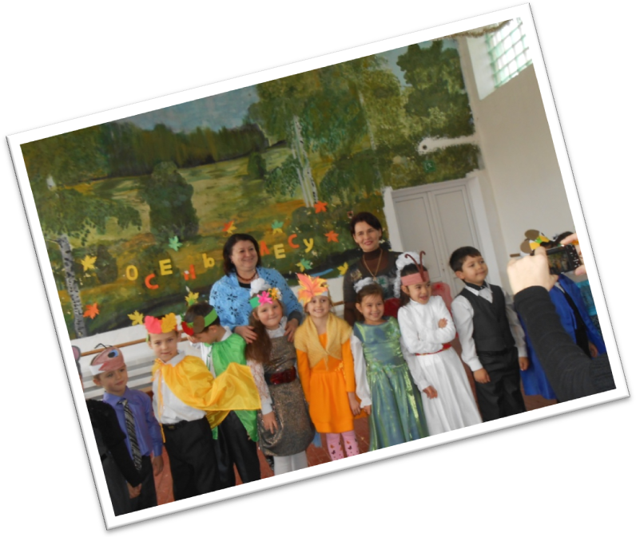

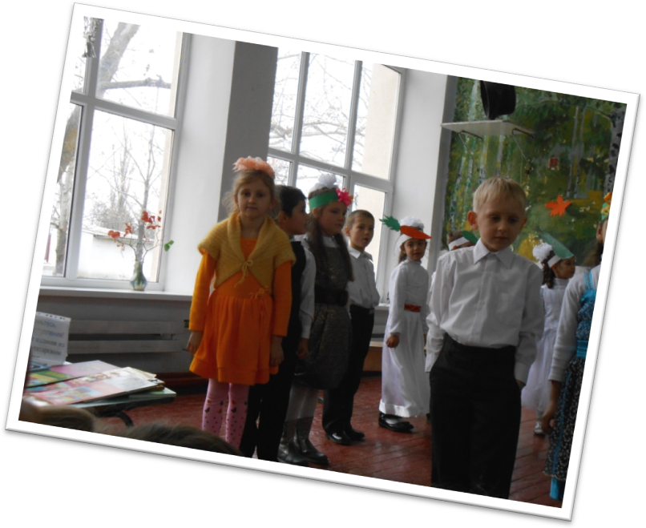

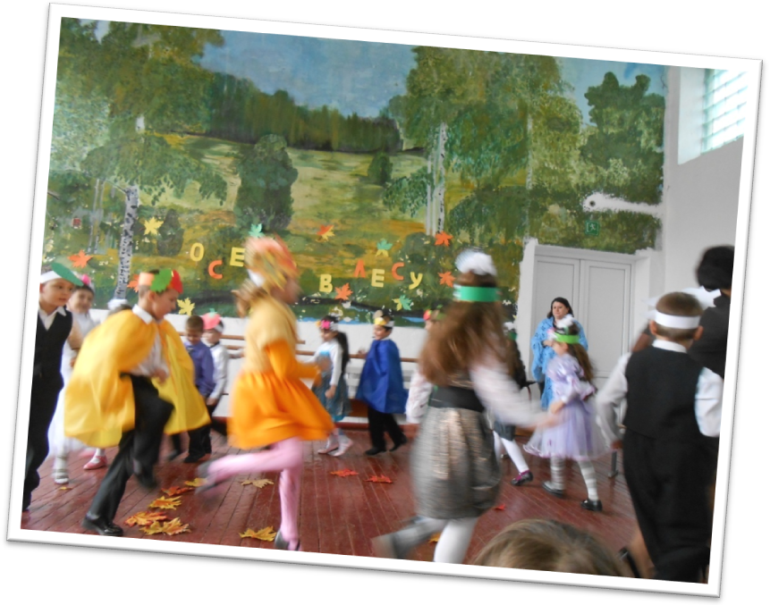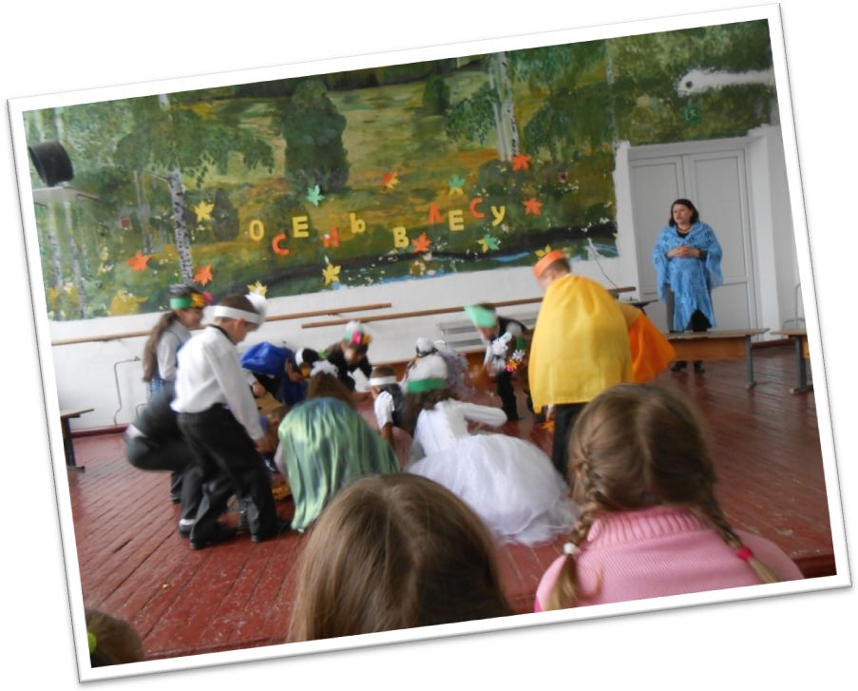

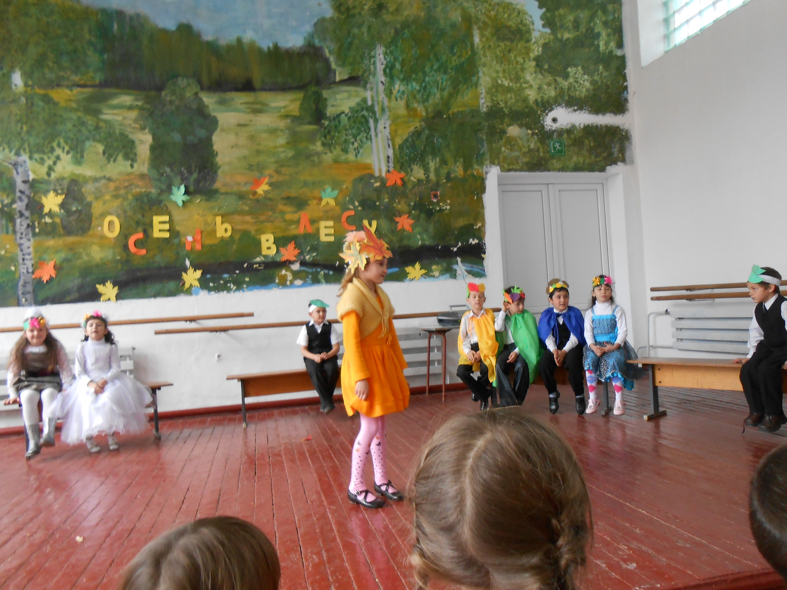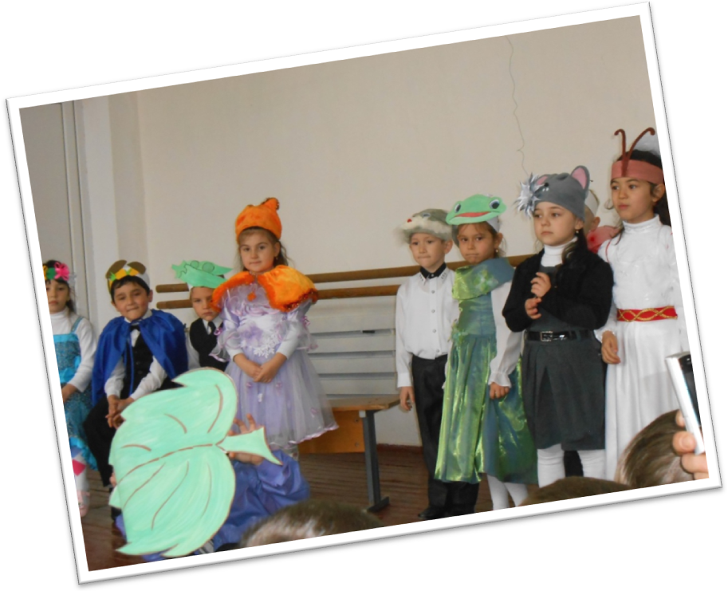
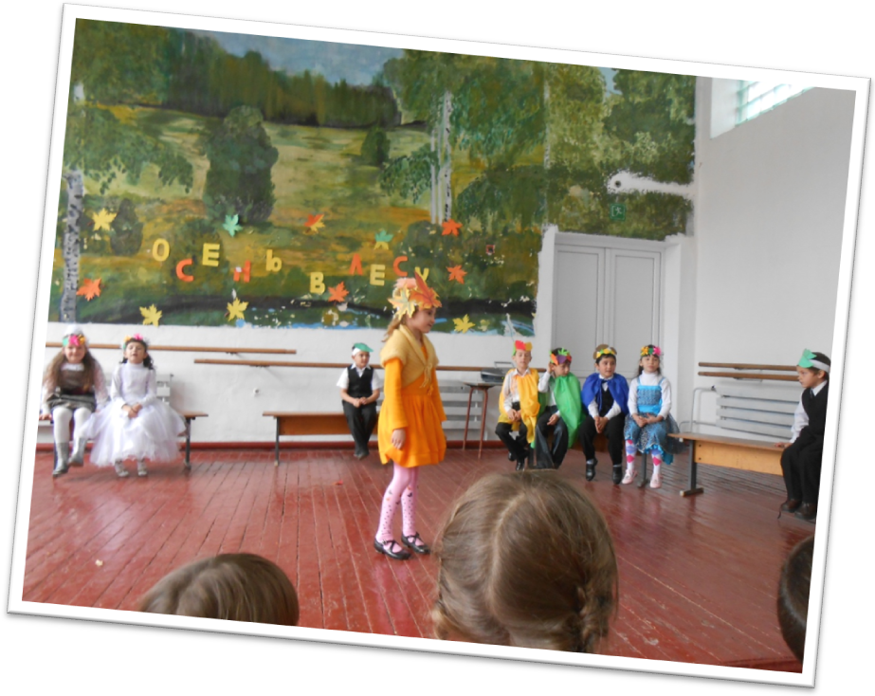

Утренник «Осень в лесу»
Праздник осени в начальной школе.
Подготовила мероприятие: Менасова Сусана Шукриевна
учитель начальных классов Вольновской ОШ
Джанкойского района Республики Крым .
Цели и задачи: - показать богатство осени, его многоцветие; прививать
любовь и бережное отношение к природе;
-развивать речь, память, смекалку, творческие способности
детей;
-способствовать сплочению коллектива.
Оборудование: выставка поделок из природного материала; шары,
сценические костюмы; музыкальный центр.

Ведущая: Здравствуйте, дорогие гости! Мы рады видеть вас на нашем
празднике.
Отгадайте загадку и узнайте, о чем мы будем говорить:
Пришла без красок и без кисти
И перекрасила все листья
Хором: (Осень)
Ведущая: Правильно, это осень.
Осень – знаменитый художник. Она превращает самые обычные
предметы и явления в сказочные картины : листья становятся
похожими на порхающих мотыльков, земля – на богато
украшенный ковер, дождь – на тонкую паутинку.

Ученики: 1. Лес, точно терем расписной
Лиловый, золотой, багряный.
Веселой пестрою стеной
Стоит над светлою поляной.

- Заунывный ветер гонит
Стаи туч на край небес
Ель надломленная стонет,
Глухо шепчет темный лес.

3. Осень. По утрам морозы.
В рощах желтый листопад.
Листья около березы
Золотым ковром лежат.

4. Туча небо кроет
Солнце не блестит
Ветер в поле воет
Дождик моросит.

5. Воды зашумели
Быстрого ручья
Птички улетели
В теплые края.

6. Если на деревьях листья пожелтели,
Если в край далекий птицы улетели,
Если небо хмурое, если дождик льется,
Это время года, осенью зовется.

Песня «Осень».

Ученики: 1. Желтой краской кто - то
Выкрасил леса,
Стали отчего – то
Ниже небеса
Ярче запылали
Кисточки рябин
Все цветы увяли
Лишь свежа полынь.
Я спросил у папы
- Что случилось вдруг?
И ответил папа:
- Это осень друг.

- Славная осень! Здоровый, ядреный
Воздух усталый силы бодрит.
Лед неокрепший на речке студеной,
Словно, как тающий сахар лежит.
Около леса, как в мягкой постели,
Выспаться можно – покой и простор!
Листья поблекнуть еще не успели,
Желты и свежи лежат, как ковер.

Ведущая: - Ребята! Давайте пригласим осень к нам на праздник:
«Славная осень, приди к нам, приди!» (повторяют 2 раза)

(заходит Осень)

Осень: - Вы обо мне? А вот и я!
Привет осенний вам, друзья!
Вы рады встретиться со мной?
Вам нравится наряд лесной?
Я пришла на праздник к вам петь и веселиться.
Я хочу со всеми здесь крепко подружиться!

Ведущая: Здравствуй, Госпожа Осень!
Мы очень рады тебя видеть.
Ты всегда такая разная: то смеешься, то слезы льешь.
Но всегда щедрая и богатая.
А с кем ты к нам пожаловала?

Осень: Пришла я со своей свитой.
Отгадайте мои загадки и узнаете, кто они.

- Опустел колхозный сад,
Паутинки вдаль летят
И на южный край земли
Потянулись журавли.
Распахнулись двери школ.
Что за месяц к нам пришел?
Хором: (сентябрь)

(входит Сентябрь)

- Все мрачней лицо природы:
Почернели огороды,
Оголяются леса,
Смолкли птичьи голоса,
Мишка в спячку завалился.
Что за месяц к нам явился?
Хором: (октябрь)

(входит Октябрь)

- Поле черно – белым стало:
Падает то дождь, то снег.
А еще похолодало –
Льдом сковало воды рек.
Мерзнет в поле озимь ржи.
Что за месяц подскажи?
Хором: (ноябрь)

(входит Ноябрь)

Осень: Здравствуйте, братья, с чем пожаловали?
Сентябрь: с мелким дождем
Октябрь: с первым ледком
Ноябрь: с хрустящим грибком.

Осень: А какие гостинцы вы нам принесли?
Сентябрь: овощи да песни
Октябрь: игры и танцы
Ноябрь: сказочное представление

Осень: Пусть каждый месяц расскажет о себе!
Сентябрь: Собирают в сентябре
Урожай плодов
Много людям радости
После всех трудов
Урожай у нас хорош
Уродился густо:
И морковка, и картошка,
Белая капуста.
Баклажаны синие,
Красный помидор
Затевают длинный
И серьезный спор.
Кто из них, из овощей
Всех вкуснее и нужней?
Кто при всех болезнях
Будет всех полезней?

Инсценировка «Спор овощей».

Ведущий: Выскочил горошек –
Ну и хвастунишка!

Горошек: Я такой хорошенький
Зелененький мальчишка!
Если только захочу,
Всех горошком угощу!

Ведущий: От обиды, покраснев, свекла проворчала… .

Свекла: Дай сказать хоть слово мне,
Выслушай сначала,
Свекла нужна для борща
И для винегрета
Кушай сам и угощай,
Лучше свеклы нет!

Капуста: Ты уж, свекла, помолчи!
Из капусты варят щи,
А какие вкусные, пироги капустные!
Зайчики – плутишки, любят кочерыжки.
Угощу ребят кочерыжкой сладкой.

Огурец: Очень будете довольны,
Съев огурчик малосольный
А уж свежий огуречик
Всем понравится, конечно!

Морковь: Про меня рассказ не длинный,
Кто не знает витамины?
Пей всегда морковный сок
И грызи морковку –
Будешь ты тогда, дружок,
Крепким, сильным, ловким.

Ведущий: Тут надулся помидор
И промолвил строго… .

Помидор: Не болтай, морковка, вздор,
Помолчи немного.
Самый вкусный и приятный
Уж конечно, сок томатный.

Картошка: Я, картошка, так скромна
Слова не сказала…
Но картошка так нужна
И большим, и малым.

Ведущий: Спор давно кончать пора.
Спорить бесполезно!
Кто – то, кажется, стучит…

Хором: Это Доктор Айболит!
По очереди: Кто из всех, из овощей
Всех вкусней и всех важней?
Кто при всех болезнях
Будет всех полезней?

Айболит: Чтоб здоровым, сильным быть,
Надо овощи любить.
Все без исключения.
В этом нет сомнения!
В каждом польза есть и вкус
И решать я не берусь:
Кто из вас вкуснее,
Кто из вас нужнее!
От ангины, скарлатины
Защищают витамины.
Потрудиться мы должны –
Всем нам овощи нужны!

Песня «Что нам осень принесет».

Ведущий: Спасибо тебе, Сентябрь. Следующий месяц Октябрь.

Октябрь: Я месяц первого снега, первых холодов.
Опустел скворечник
Улетели птицы
Листьям на деревьях
Тоже не сидится
Целый день сегодня
Все летят, летят
Видно, тоже в Африку
Улететь хотят.

Ведущий: Ребята, какое явление в природе бывает только осенью? Разгадайте ребус:

О ПАД

(листопад)

Танец девочек «Листья».

Ведущий: Вы хотите поиграть?...
Будем листья собирать.

Игра «Кто быстрее».

(на полу по кругу раскладываются листья, их количество на один меньше, чем игроков; под музыку дети бегут по кругу; когда музыка замолкает, каждый должен схватить лист; кто не успевает, выбывает из игры. )
Ведущий: Спасибо тебе, Октябрь.
Очередь за Ноябрем.

Ноябрь: Уж небо осенью дышало.
Уж реже солнышко блистало,
Короче становился день,
Лесов таинственная сень
С печальным шумом обнажалась,
Ложился на поле туман,
Гусей крикливых караван
Тянулся к югу, приближалась довольно скучная пора,
Стоял ноябрь уж у двора.

Нельзя на свете прожить без чудес.
Они нас повсюду встречают
Волшебный осенний и сказочный лес,
Нас в гости к себе приглашает.

Инсценировка сказки «Под грибком».

Осень: Спасибо, братец Ноябрь.
Веселый праздник у нас получился.

Сентябрь: Да и ребята, наверное, поняли, что осень – замечательное время
года!

Октябрь: Осень – пора, когда народ набирается сил, чтобы встретить
суровую зиму, провести весну и лето.

Ноябрь: А когда пройдет целый год, мы снова дружно встретим тебя,
дорогая осень, и скажем…..

Хором: «Славная осень, приди к нам, приди!»

